ПРО ЧУЖОГО ЧЕЛОВЕКА
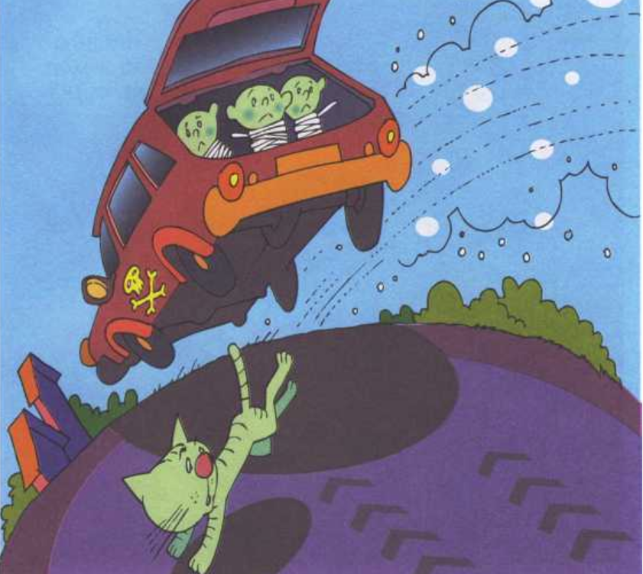
Время от времени случается так, что ребёнка куда-то уводит или увозит чужой человек, и потом этого ребёнка никогда не находят или находят уже покалеченным, а то и убитым. Им просто говорят: «Пойдём, я покажу тебе котёнка» или «Хочешь, угощу мороженым» - и ребёнок САМ даёт чужому дяде руку и идёт с ним. Он думает в этот момент о котёнке и о мороженом, а вовсе не о том, что говорили родители про никуда, никогда и ни за что не ходить с чужим человеком.
Если тебе разрешают гулять во дворе или ходить в магазин без взрослых, можешь понять: на свете бывают по-настоящему плохие люди. Редко, но они встречаются. Они никого не любят и никого не жалеют. Тебе не удастся их уговорить не обижать тебя, не получится разжалобить слезами. Они не передумают и не исправятся. С ними просто нельзя оставаться один на один.
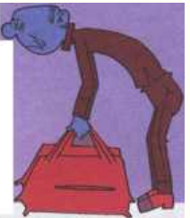
Ты ни за что не отличишь по виду злодея от обычного человека. Они не похожи на Бабу Ягу, Бармалея или бандита. Злодеи могут быть очень хитрыми.
- они могут попросить помочь.
- они могут улыбаться.
- они могут протягивать конфету.
- они могут попросить пойти с ним и показать дорогу
- никогда никуда ни за что не ходите
Даже с самым симпатичным, очень добрым и безопасным на вид человеком. Даже на минутку. Даже недалеко. Даже если очень интересно.
ОНИ МОГУТ СКАЗАТЬ:
- ДОНЕСИ МНЕ, ПОЖАЛУЙСТА, СУМКУ ДО МАШИНЫ
- ТВОЕЙ МАМЕ ПЛОХО, ИДЕМ СКОРЕЙ!

- ПОМОГИ МНЕ НАЙТИ БОЛЬНИЦУ, ДАВАЙ ТЫ СЯДЕШЬ В МАШИНУ И ПОКАЖЕШЬ МНЕ ДОРОГУ
- ПОМОГИ МНЕ ОТКРЫТЬ ДВЕРЬ В ПОДЪЕЗД,Я НЕ ЗНАЮ КОДА
На ЛЮБЫЕ предложения куда-то пойти с чужим человеком нужно твёрдо отвечать НЕТ и сразу же уходить туда, где есть другие люди. Если человек, который тебя позвал, не злодей, он не обидится на твой отказ и не будет настаивать.
Иногда злодей ведёт себя очень нагло, он хватает тебя за руку или за плечо прямо на улице и делает вид, что он твой знакомый или даже родитель.
Он может кричать:
«Немедленно иди домой, я сказал! » или страшно шипеть тебе в ухо:
«Иди за мной и не вздумай сопротивляться, иначе будет плохо». Он может пытаться усадить тебя в свою машину.
В этот момент бывает очень страшно, тут-то и таится главная опасность. От страха некоторые дети теряют голос, у них дрожат коленки, и они покорно делают всё, что им велят.
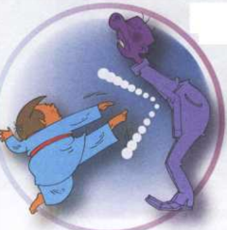
НЕ ТЕРЯЙ ГОЛОВЫ! ПОМНИ: ЭТО - ОСОБЫЙ СЛУЧАЙ! ВСЕ ПРАВИЛА ВЕЖЛИВОСТИ ОТМЕНЯЮТСЯ! ТЫ НЕ ПРОСТО МОЖЕШЬ, А ТЫ ДОЛЖЕН:
КРИЧАТЬ
КУСАТЬСЯ,
ЦАРАПАТЬСЯ
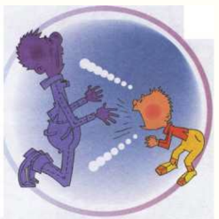
ВЫРЫВАТЬСЯ, ВЕДЬ ТЫ СПАСАЕШЬ СВОЮ ЖИЗНЬ!
Если ты будешь просто кричать: «Нет, не хочу, отстань», -люди вокруг могут подумать, что это и правда твой папа, который разозлился, что ты не пришёл вовремя домой.
Кричать нужно так:
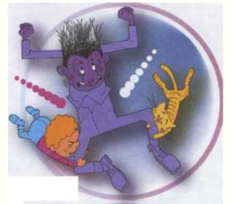
«Я ВАС НЕ ЗНАЮ! Я НИКУДА С ВАМИ НЕ ПОЙДУ!».
«Я НЕ ЗНАЮ ЕГО! ОН ХОЧЕТ МЕНЯ УВЕСТИ, ПОМОГИТЕ!».

